単語を覚えよう

**12. 動作3：動詞＋to不定詞／動詞＋動名詞**

、物や人、国などの名前を表です。

動詞には、後ろにto不定詞や動名詞（-ing）をつけて使うものがあります。

**to不定詞をつけるもの・・・・・・・・・・・・・・・・・・・・・・・・・・・・・・・・・・・・・・・・・・・**

これから起こることについて述べる動詞は、後ろにto不定詞が続く傾向があります。

aim（～を目指す）

decide（～を決心する）

determine（～を決心する）

expect（～を期待する）

fail（～できない）

happen（偶然～する）

hope（～を望む）

plan（～を計画する）

promise（～を約束する）

refuse（～を却下する）

want（～を望む）　　　　　　　　など。

要求、命令、提案を表す動詞も後ろにto不定詞が続きます。

claim（～を要求する）

demand（～を要求する）

order（～を命令する）

propose（～を提案する）

request（～を要求する）　　　　　など。

**動名詞（-ing）をつけるもの・・・・・・・・・・・・・・・・・・・・・・・・・・・・・・・・・・・・・・・・**

今していること、過去にしていたことについて述べる動詞は、後ろに動名詞が続く傾向があります。

enjoy（～を楽しむ）

finish（～を終える）

keep（～し続ける）

practice（～を練習する）

mind（～を気にする）　　など。

「避ける」「逃げる」といったネガティブな意味の動詞は後ろに動名詞が続きます。

avoid（～を避ける）

deny（～を否定する）

escape（～を逃れる）

give up（～をあきらめる）　　など。

**to不定詞と動名詞どちらでもいいもの・・・・・・・・・・・・・・・・・・・・・・・・・・・・・・・・・・・・**

後ろにto不定詞を置いても動名詞を置いても同じ意味になる動詞があります。

begin（～を始める）

start（～を始める）

like（～が好き）

love（～が大好き）

hate（～が嫌い）　　など。

love（～が大好き）

hate（～が嫌い）　　など。

**to不定詞と動名詞どちらをつけるかで意味が変わるもの・・・・・・・・・・・・・・・・・・・・・・・・・・・・・**

後ろにto不定詞を置く場合と動名詞を置く場合で文の意味が変わる動詞があります。

stop to do（～するために立ち止まる）

stop -ing（～するのをやめる）

try to do（～しようと試みる）　　※実際にはまだできていない

try -ing（試しに～してみる）　　※すでにしている

remember to do（～することを覚えている）　　※するのはこれから

remember -ing（～したことを覚えている）　　※過去にしている

forget to do（～することを忘れる）　　※忘れてしまって結局していない

forget -ing（～したことを忘れる）　　※過去にしている

**文の中でどのように使われるかは、この後の問題で確認しましょう。**

1. **2つの表現のうち、正しいものを選んで〇で囲みましょう。わからないものは動詞を辞書で引き、使い方を調べてみましょう。**

(1) 私は仕事をやめることを決心した。

I decided (to quit / quitting) my job.

(2) 彼は木から落ちるのを避けられなかった。

He could not avoid (to fall / falling) from the tree.

(3) サンドイッチを食べ終えなさい。

Finish (to eat / eating) the sandwich.

(4) 彼は試しにもう一度同じことをしてみた。

He tried (to do / doing) the same thing again.

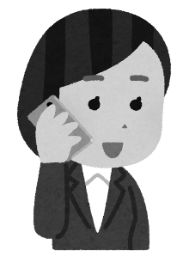(5) その手紙を投函するのを忘れないでください。

Don't forget (to post / posting) the letter.

(6) 私は電話に出るために立ち止まった。

I stopped (to answer / answering) the phone.

1. **日本語と同じ意味になるように、単語を並べ替えて英文を完成させましょう。ただし、余分な単語が混ざっているので注意してください。**

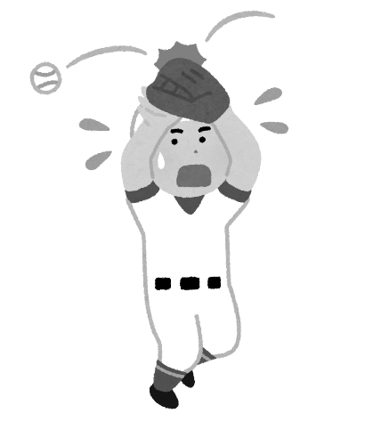(1) 彼はそのボールをキャッチしようと試みた。

(tried / the / he / ball / to catch / catching).

(2) 私の誕生日パーティーにあなたを招待すると約束します。

(to / you / party / I / to invite / birthday / inviting / my / promise).

(3) 音楽が終わるまで踊り続けなさい。

(dancing / keep / ends / to dance / the / until / music).

(4) その男性は私のバッグを盗んだことを否定した。

(bag / the / my / denied / to steal / stealing / man).

